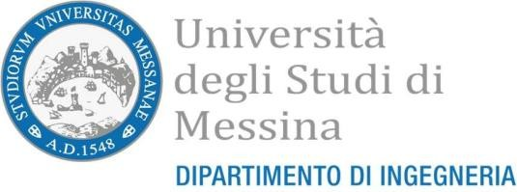
Università degli Studi di Messina
UNMECLE – Dipartimento di Ingegneria
Prot. n. - del / / Tit./Cl. / - Fascicolo
C.da Di Dio - Villaggio S. Agata - 98166 Messina – Italy P.I. 00724160833 - c.f. 80004070837

AVVISO COLLOQUIO

Avviso di selezione per titoli e colloquio, per il conferimento di n. 1 borsa per attività di
ricerca della durata di 12 (dodici) mesi, non esente, per un importo di € 24.0000,00 (euro
ventiquattromila/00), destinata a Laureati con Laurea Magistrale in Ingegneria Civile (LM-23) o titolo equipollente conseguito in Italia o all’estero dal titolo “Sviluppo di metodologie per l'approfondimento conoscitivo e funzionale per la valutazione del rischio idraulico degli
attraversamenti fluviali finalizzate alla revisione delle Classi d’Attenzione Idraulica”.

Si comunica che in relazione all’avviso pubblico, per titoli e colloquio, di cui in epigrafe, la Commissione costituita con deliberazione prot. n. 115407 del 10/09/2026, ha stabilito la data di svolgimento del colloquio con i candidati riportati nella seguente Tabella:

Candidata | Data nascita | Criteri |  |  |  | Totale
Candidata | Data nascita | 1) | 2) | 3) | 4) | Totale
ANTONELLA SPADARO | 16.09.1994 | 5 | 5 | 20 | 1 | 31/40

Nel dettaglio la data di colloquio è

15 SETTEMBRE 2026 ORE 17:15

tramite piattaforma telematica MSTeams al seguente link:
https://teams.microsoft.com/meet/311364167563189?p=eAvIvdiy0FfhPjixp0

La mancata presentazione nel giorno e nell'ora stabiliti sarà considerata come rinuncia alla partecipazione alla procedura. I candidati dovranno presentarsi muniti di idoneo documento di riconoscimento.

f.to Il Segretario Amministrativo
Dott.ssa Simona Caudo

